

**Инструкция по анализу себестоимости продаж**

                                                От 28.12.23

В папку РО3.

Для выполнения выявления отклонений % маржи в заказе покупателя и фактического % маржи необходимо уметь делать план/факт себестоимости заказа покупателя. Рассмотрим, как это сделать.

Для того, чтобы сформировать отчет по продажам, который показывает % маржи необходимо:

1. Открыть отчет Продажи в разделе Продажи

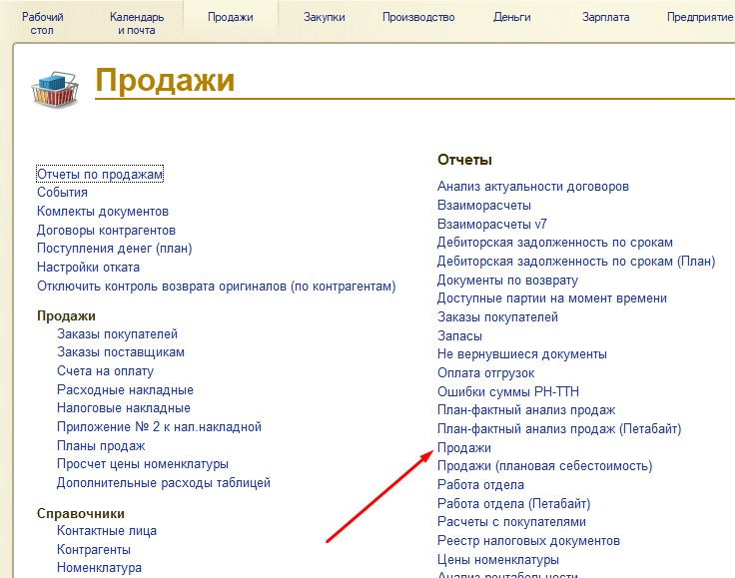

1. В открывшемся окне настройки отчета выбрать ответственных менеджеров - всех менеджеров по продажам которые осуществляют отгрузки. Выбрать дату отчета равную периоду, за который хотите провести анализ.

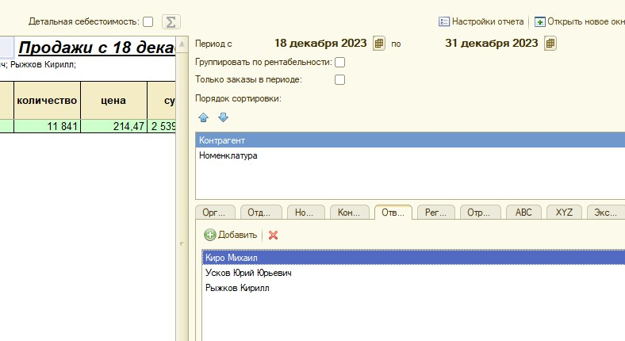

1. Выбрать признак - Экспорт или Украина, для отбора экспортных заказов или внутренних. Нажать сформировать отчет.

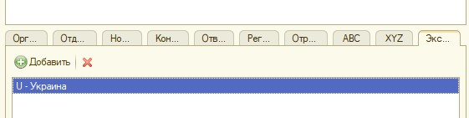

1. В сформированном отчете показан список Покупателей и Расходных накладных, напротив которых показана фактическая себестоимость, прибыль и % рентабельности. Так же в правой части таблицы показана плановая себестоимость и плановый % рентабельности. Необходимо сравнить плановый и фактический % рентабельности. Т. е. если стоит цифра плановой рентабельности ниже фактической, это значит что мы заработали больше чем запланировали. Это может быть как за счет импортной ткани, так как в расчет подтягивает украинскую цену ткани, так и за счет неправильного просчета себестоимости. Но зачастую плюс по рентабельности - это результат экономии на импортной ткани. Если мы видим % плановой рентабельности выше чем фактический, это значит что могла быть ошибка в расчете себестоимости либо ошибка в списании материалов. Тогда с этим нужно разбираться дальше. Ниже видим такую ситуацию с планом в 11% и фактом в 6%. Запоминаем номер и дату расходной накладной.

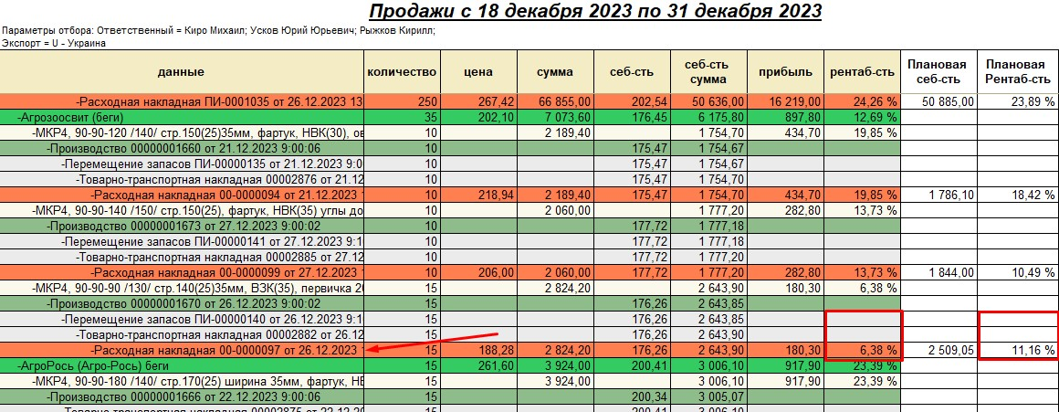

1. Открываем отчет Анализ себестоимости в разделе Производство.

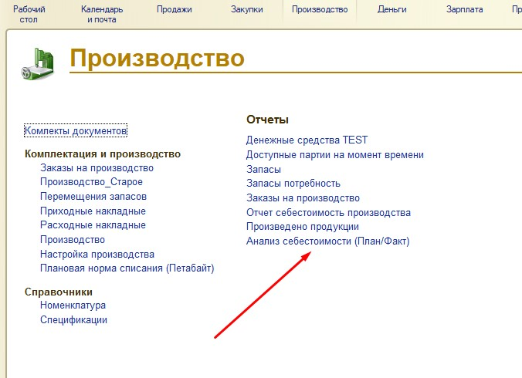

1. В настройках отчета через поиск находим нашу накладную. Выбираем номенклатуру, если в расходной накладной было несколько товаров. Анализ нужно проводить по каждой номенклатуре отдельно. Нажимаем Сформировать.

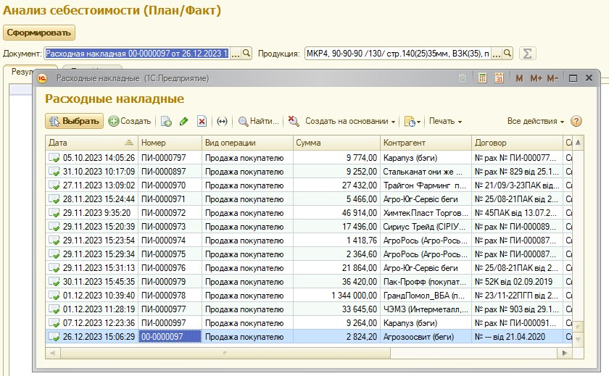

1. В отчете по группам сформированы статьи себестоимости, план/факт по количеству, цене и сумме на 1 единицу товара. В правом столбце посчитано отклонение факта от плана. Если факт больше плана, то отклонение отрицательное и цифра выделена красным, в этом случае мы потратили больше, чем планировали. Если цифра выделена черным, то у нас нет перерасхода или даже есть экономия. Анализирую отклонение можно понять за счет чего оно появилось - за счет другого количества материала которое пошло на 1 товара или за счет отклонения цены на эти материалы. В примере ниже плановая цена стропы гораздо ниже чем фактическая, это и есть основное отклонение.

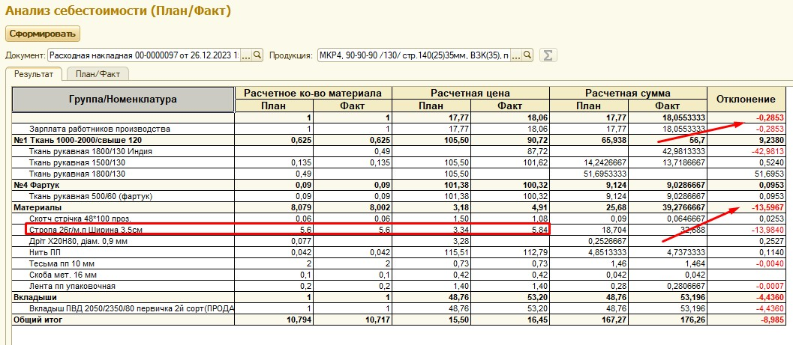

Соблюдая данную инструкцию мы сможем быстро отклонения в плановой и фактической себестоимости продаж.